Название тура: | Кунгур купеческий + Кунгурская Ледяная пещера
Продолжительность: | 7 часов
Краткое описание: | Кунгур – старый купеческий город. Он существенно отличается от большинства населенных пунктов Урала, поскольку возник как торговый город, а не рожден заводом.  Кунгур был основан в середине XVII века, свое название получил по речке Кунгурке. Благодаря выгодному положению на торговых путях в XVIII - XIX веках город быстро развивался. О былом богатстве города наглядно говорят многочисленные шикарные купеческие дома, сохранившиеся до наших дней. Благодаря этому Кунгур можно назвать настоящим музеем под открытым небом, гулять по которому можно долго.  И все же самая известная достопримечательность Кунгура – Кунгурская ледяная пещера, посетить которую стоит обязательно.
Фото: | 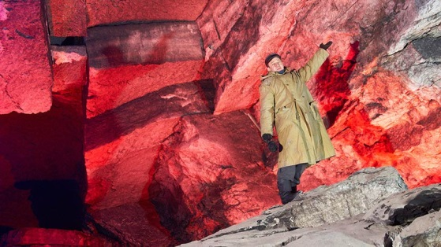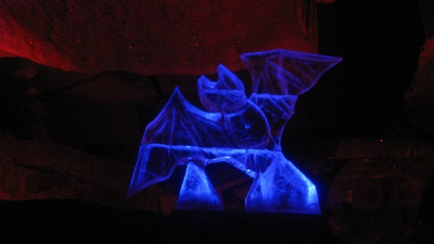
Программа тура: | 11:00 - Отправление из Перми в г. Кунгур. Путевая экскурсия "История сибирского тракта".  13.00 - Прибытие в Кунгур. Обзорная экскурсия по городу "Кунгур купеческий" с посещением Гончарной лавки.  На обзорной экскурсии вы познакомитесь со старинным уральским провинциальным городком, прогуливаясь по улицам, сможете окунуться в далекие 17, 18, 19 и 20 века. Вам откроют свои тайны многочисленные легенды и были, окутывающие кунгурскую землю. Узнаете много об истории Кунгура, купеческих традициях города, некоторые из которых до сих пор сохранились.  14:30 - 16:00 - Экскурсия в Кунгурскую ледяную пещеру с прогулкой по деревне Ермака. Выезд в Пермь.  Первые исследования в пещере были проведены в далеком 18 веке. Сегодня Ледяная пещера является памятником природы всероссийского значения, единственной оборудованной для экскурсий пещерой России. Магия подземных озер и исполинских гротов, застывшая поэзия льда и камня переносят туристов в фантастический мир древней пещеры. По определению ученых, возраст пещеры 10-12 тысяч лет. За это время в результате многочисленных обвалов своды большинства гротов Кунгурской пещеры приобрели куполообразную форму.  18.00 - Прибытие в Пермь.
Проживание: | Нет.
В стоимость входит: | Транспортное обслуживание  Экскурсионное обслуживание  Сопровождение гидом
Дополнительно обязательно оплачивается в ходе тура: | Входные билеты в Кунгурскую ледяную пещеру*:  800 руб.- взрослый,  550 руб. - детский до 14 лет.  * программа с Лазерным шоу или факельным шествием. Уточняйте у менеджера какая будет программа.
Доп-но по желанию оплачивается: | Сувениры, кунгурские сладости.
Комментарий агента: | В этом туре в Кунгурской ледяной пещере мы предлагаем две программы:  1. С лазерным шоу  2. С факельным шествием "Тропою Хлебникова"  Обязательно уточните у менеджера в какие даты, какие будет программы.
Рекомендуется взять с собой: | Для экскурсии: фотоаппарат, платок для посещения Тихвинского храма, удобную одежду и не скользящую обувь без каблуков для посещения пещеры!
Скидки: | -
Стоимость тура на 1 человека: | Взрослый - 800 руб.
Место и время отправления: | г. Пермь, ул. Ленина, 53 в 11.00.
Необходимые документы для поездки: | Паспорт/свидетельство о рождении, мед.полис, пенсионное удостоверение.

